附件：

西藏自治区2023年普通高等学校招生

志愿填报流程

一、志愿填报前准备

考生可登录西藏自治区教育考试院官网http://zsks.edu.xizang.gov.cn/或“西藏微青年”微信公众号下载查阅《西藏自治区2023年普通高校招生计划》，登录有关高校官网查询、了解招生政策、招生章程和有关规定，根据报考科类、院校专业组、成绩排名、招生计划、招生政策等情况，并结合自身体检结果等，确定每个要报考批次的院校和专业（建议准备自制的拟填报志愿草表）。

二、志愿填报系统地址

建议使用计算机和使用Chrome（谷歌）浏览器进行网上志愿填报，考生可在登录界面下载。在浏览器地址栏输入网址（http://ptgx.zsks.edu.xizang.gov.cn:8084）后回车，进入“西藏自治区普通高等学校招生志愿填报系统”考生登录界面。

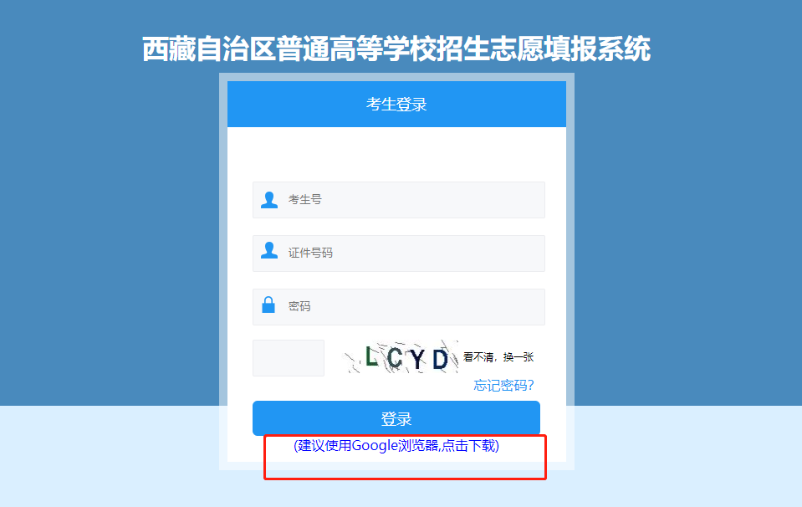

三、志愿填报系统登录

考生须认真阅读相关材料，在网上模拟填报的基础上，结合本人情况于规定时间内，在考生登录界面，输入考生号、证件号码、密码和校验码，核对无误后点击“登录”，进入志愿填报界面正式填报志愿。其中，考生号为14位数字（前4位为2354，第10位为1或5），证件号码为高考报名时所填报证件号码（一般为身份证号码，X须大写），首次登录密码默认为考生高考报名系统登录密码，校验码为4位随机数字和字母组合。登录后，查看并核对系统中个人考生号、姓名、成绩、排名、科类和照片等基本信息是否正确。

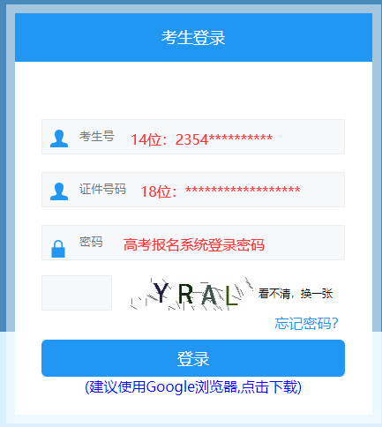

四、志愿填报

**第一步，志愿填报**

在志愿填报界面，左侧列表点击“志愿”、“志愿填报”，依次选择正在填报批次的院校（可检索）、专业和是否“专业服从调剂”，当前批次所有志愿填报完成后，点击“保存志愿”、“确定”，确定保存【****】志愿。系统弹出【****】志愿保存成功，即完成当前批次志愿填报。**须填报一个批次保存一个批次，所有批次志愿一次性填报。**

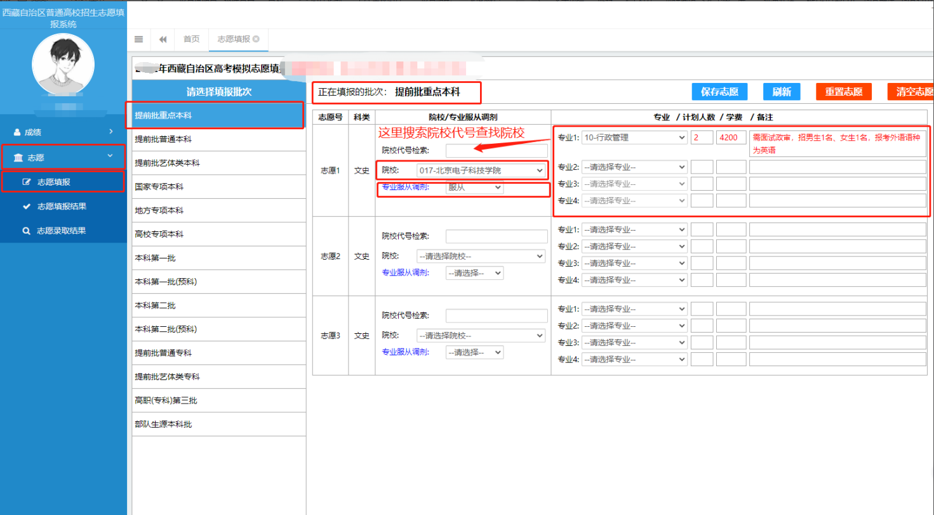

**第二步，志愿修改**

填报志愿时间截止前，考生若修改部分院校志愿，须选择院校所在批次，在志愿相应位置进行修改，当前批次院校志愿全部修改完成后，点击“保存志愿”；若修改部分批次全部院校志愿，选择需修改批次，点击“重置志愿”，完成当前批次所有志愿填报后，点击“保存志愿”。上述情况，如未点击“保存志愿”，该批次仍为最后一次“保存志愿”志愿，视为志愿未修改。

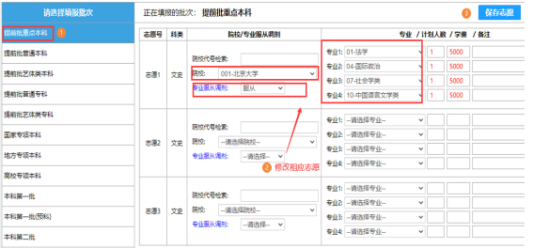

**第三步，志愿查看、下载和锁定**

保存的所填志愿可在左侧列表依次点击“志愿”、“志愿填报结果”查看。核对无误且不再修改，须下载志愿表，并锁定志愿。**志愿一经锁定，任何人不得修改。**如确系填报有误需解锁，考生本人携准考证、身份证到报名地（市）或户籍所在地（市）招生办，提交解锁申请。志愿填报期间最多允许两次解锁。

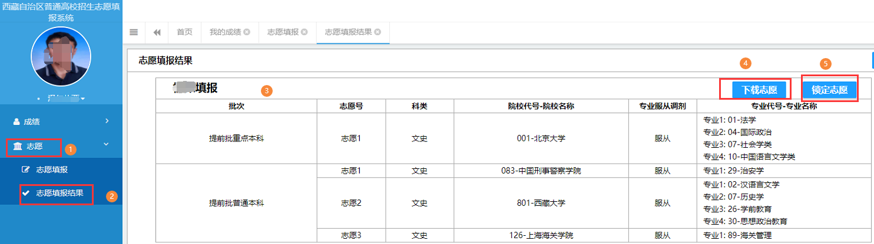

**五、密码修改（以下任一方式）**

**方式一：忘记密码**

第一步，在考生登录界面，点击“忘记密码”，进入找回密码界面。

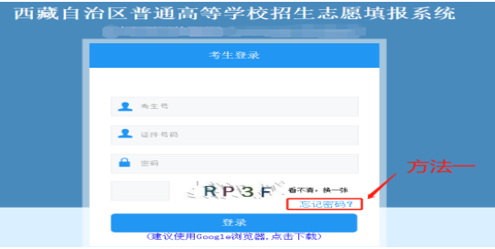第二步，在找回密码界面，输入考生号、证件号码和校验码，点击“获取验证码”，进入接收验证码注册手机确认界面。

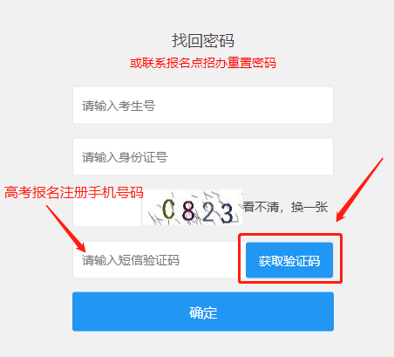第三步，在接收验证码注册手机号码确认界面，如手机号码有误，考生本人需携带准考证、身份证到报名地（市）招生办，提交修改申请；如无误点击“获取验证码”，并等待短信验证码接收。

第四步，在找回密码界面，输入短信验证码和新设置的密码（不少于8位的数字和字母组合），核对无误后，点击“确定”、“确认密码修改”，完成密码修改。使用新设置密码重新登录“西藏自治区普通高等学校招生志愿填报系统”。

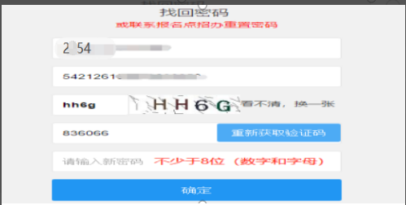

**方式二：重置密码**

联系高考报名地（市）招生办重置密码，重置后默认密码为证件号码后6位（X须大写）。使用重置密码登录“西藏自治区普通高等学校招生志愿填报系统”，登录后须立即修改密码。

六、咨询电话

| **序号** | **招生办/招就处** | **咨询电话** |
| --- | --- | --- |
| 1 | 拉萨市 | 0891-6375594 |
| 2 | 日喀则市 | 0892-8832767 |
| 3 | 山南市 | 0893-7820599 |
| 4 | 林芝市 | 0894-5822294 |
| 5 | 昌都市 | 0895-4821068 |
| 6 | 那曲市 | 0896-3924570 |
| 7 | 阿里地区 | 0897-2821232 |
| 8 | 西格办 | 0979-8488012 |
| 9 | 西藏民族大学 | 029-33755799 |
| 10 | 西藏自治区教育考试院  （西藏教育考试招生咨询服务大厅） | 0891-6314277  0891-6314322 |